Объявление об акарицидной обработке
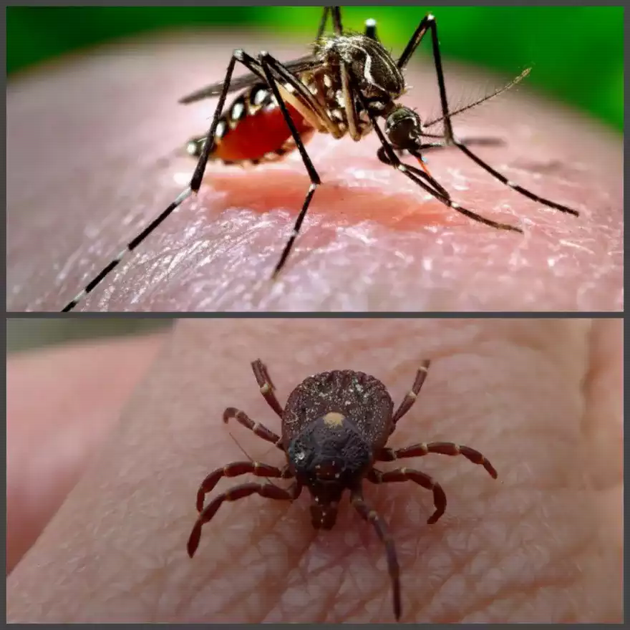

С 01 апреля 2026 по 01 октября 2026 года будет проводиться акарицидная (противоклещевая) обработка общественных территорий Пушкинского сельского поселения Гулькевичского района парков, кладбищ, мест массового отдыха и пребывания населения.
Убедительно просим жителей и гостей Пушкинского сельского поселения ограничить пребывание в течение 24 часов после обработки на указанных территориях, а также соблюдать меры предосторожности в течение 3-х суток после обработки.
Обращайте внимание на установленные таблички.
В случае укуса клеща, немедленно обратитесь в медицинское учреждение.

